# Лабораторная работа №3

по дисциплине «Языки программирования: JavaScript»

**Тема:** **Управляющие инструкции в JavaScript**

**Цели:** ознакомиться с основными управляющими инструкциями в JavaScript.

**Задания:**

***Задание 1. Использование инструкций if - else в JavaScript.***

1.1. Создайте html – документ под именем «if 1.html», содержащий следующий код:

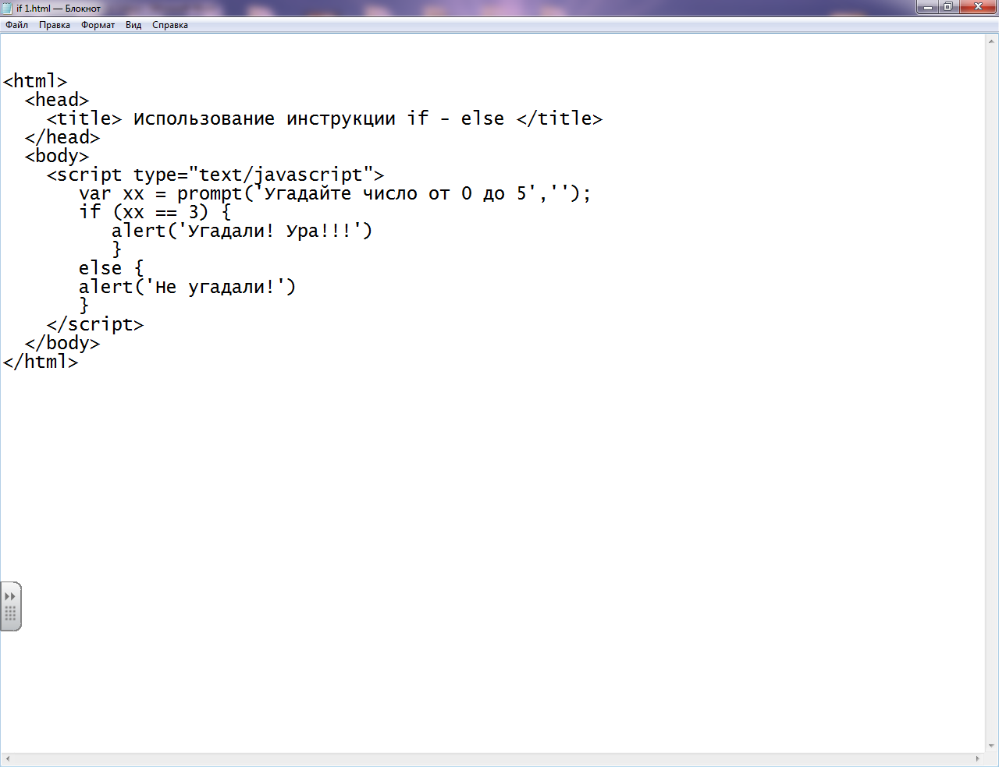

1.2. Откройте этот файл в браузере.

1.3. Изучите работу JavaScript скрипта.

1.4. Измените код скрипта, добавив еще одну пару инструкций if – else и дополнительные условия, используя логический оператор ИЛИ (||). Сохраните изменения под новым именем «if 2.html». Код скрипта:

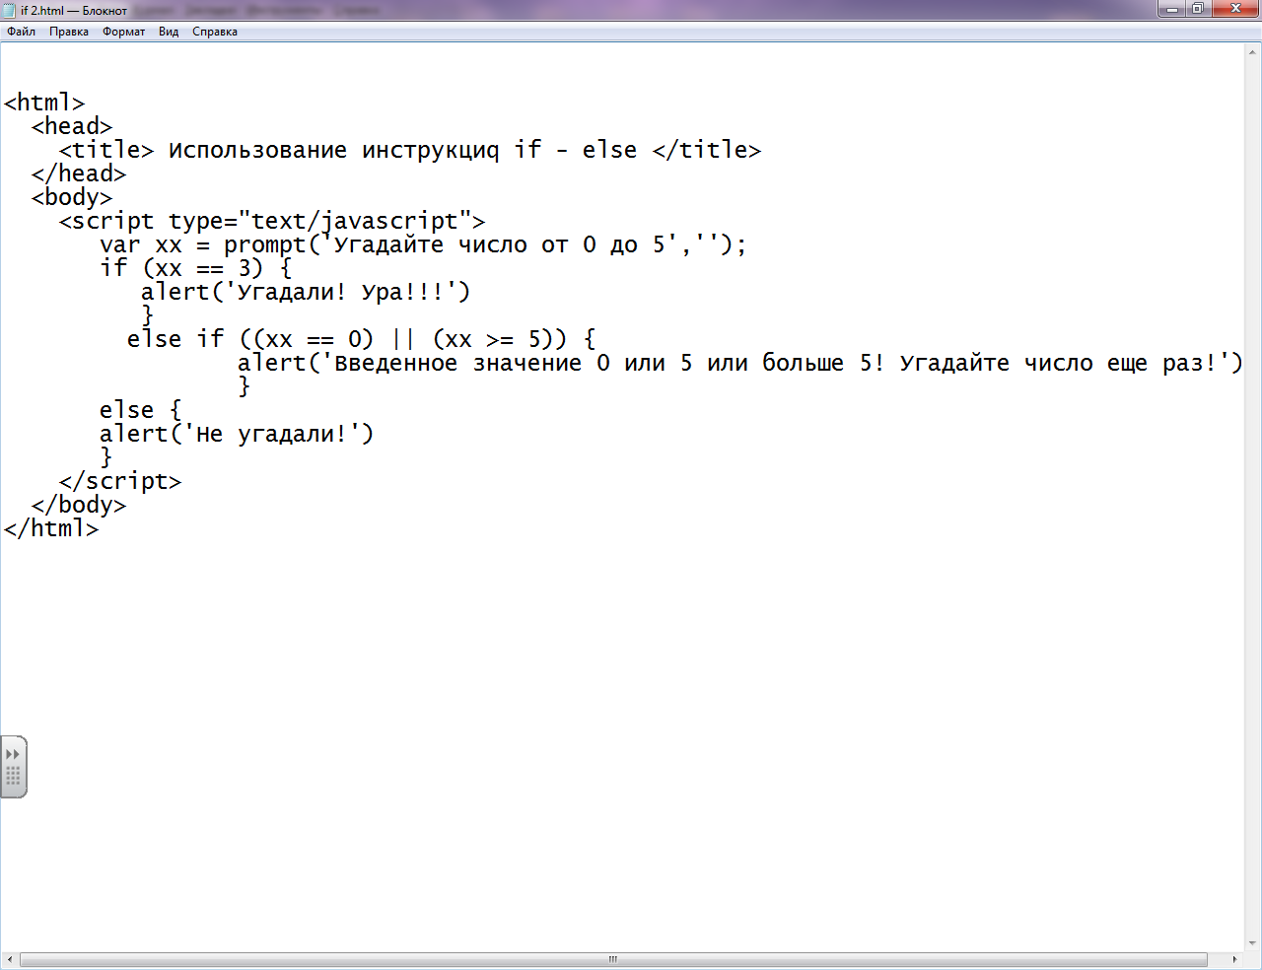

1.5. Откройте этот файл в браузере.

1.6. Изучите работу JavaScript скрипта.

***Задание 2. Использование инструкций* switch *в JavaScript.***

2.1. Создайте html – документ под именем «switch.html», содержащий следующий код:

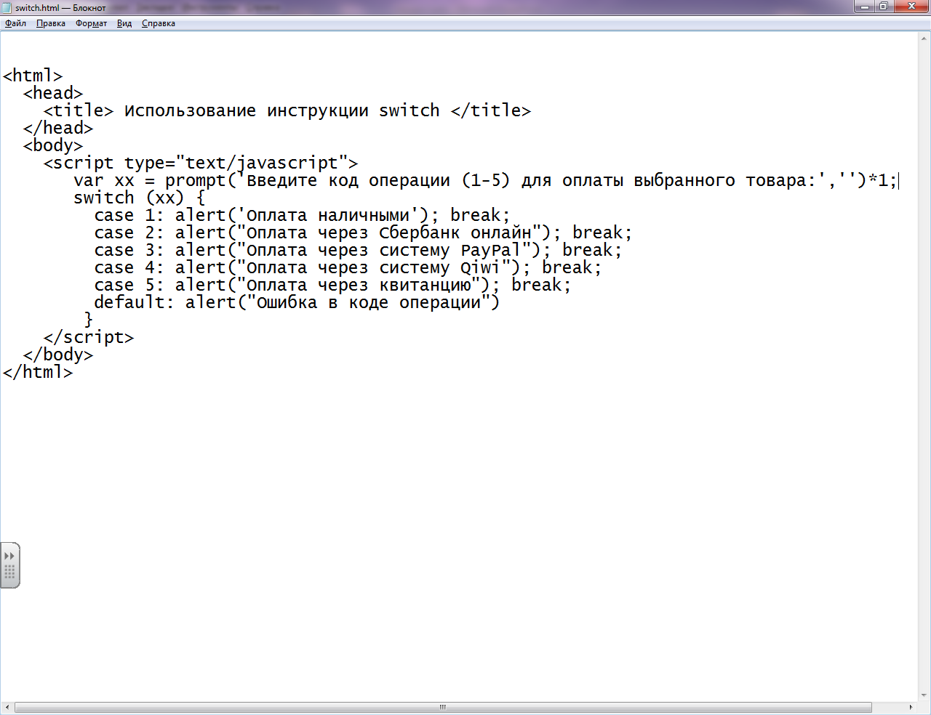

2.2. Откройте этот файл в браузере.

2.3. Изучите работу JavaScript скрипта.

***Задание 3. Использование инструкций while, do-while в JavaScript.***

3.1. Создайте html – документ под именем «while.html», содержащий следующий код:

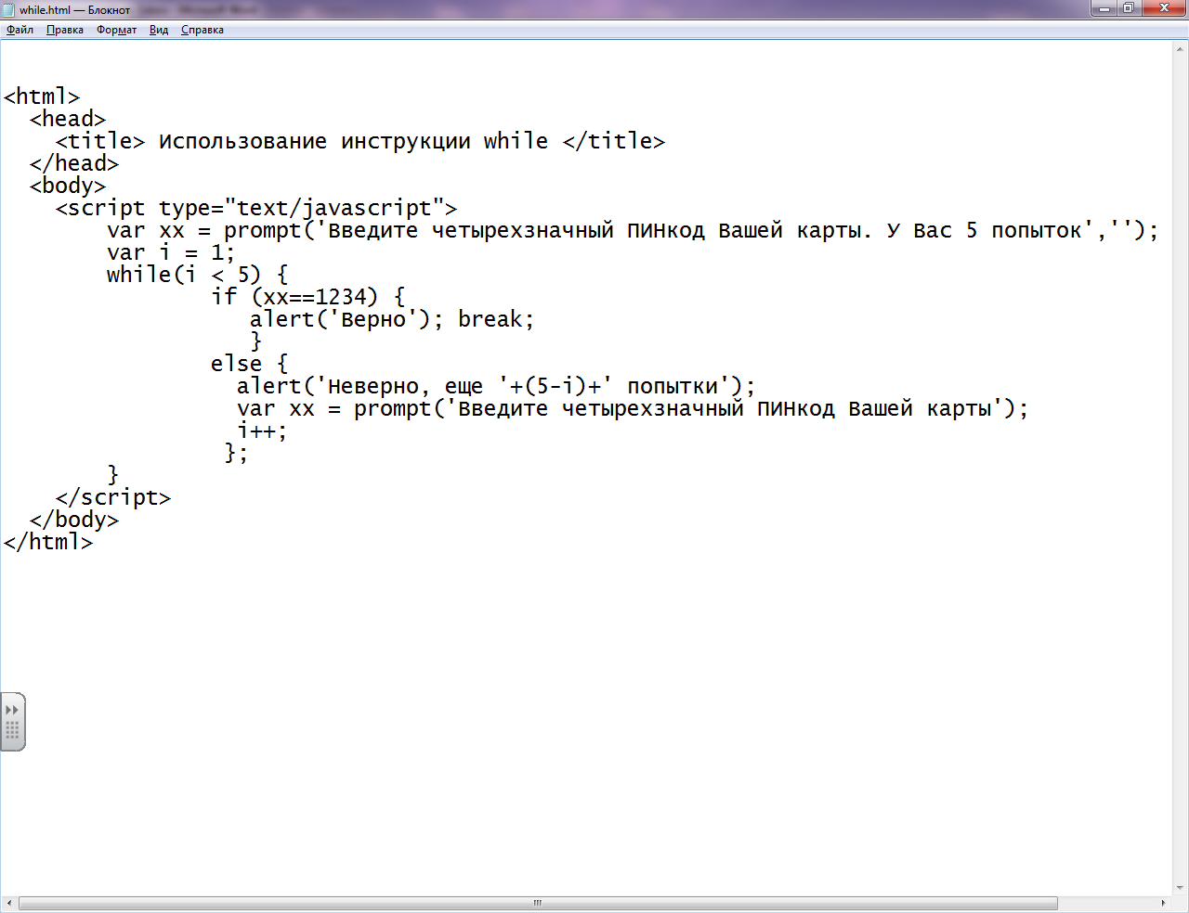

3.2. Откройте этот файл в браузере.

3.3. Изучите работу JavaScript скрипта.

3.4. Измените код файла «while.html», используя вместо инструкции *while*, инструкцию *do – while*. Измените код так, чтобы при верно введенном коде на странице выводилась ссылка на сайт Сбербанка. Ссылку на сайт в скрипте можно вывести инструкцией *document.write(‘тег вставки ссылки на сайт на языке HTML’)*

Сохраните файл под именем «do - while.html».

3.5. Откройте этот файл в браузере.

3.6. Изучите работу JavaScript скрипта.

***Задание 4. Использование инструкции for в JavaScript.***

4.1. Создайте html – документ под именем «for.html», содержащий следующий код:

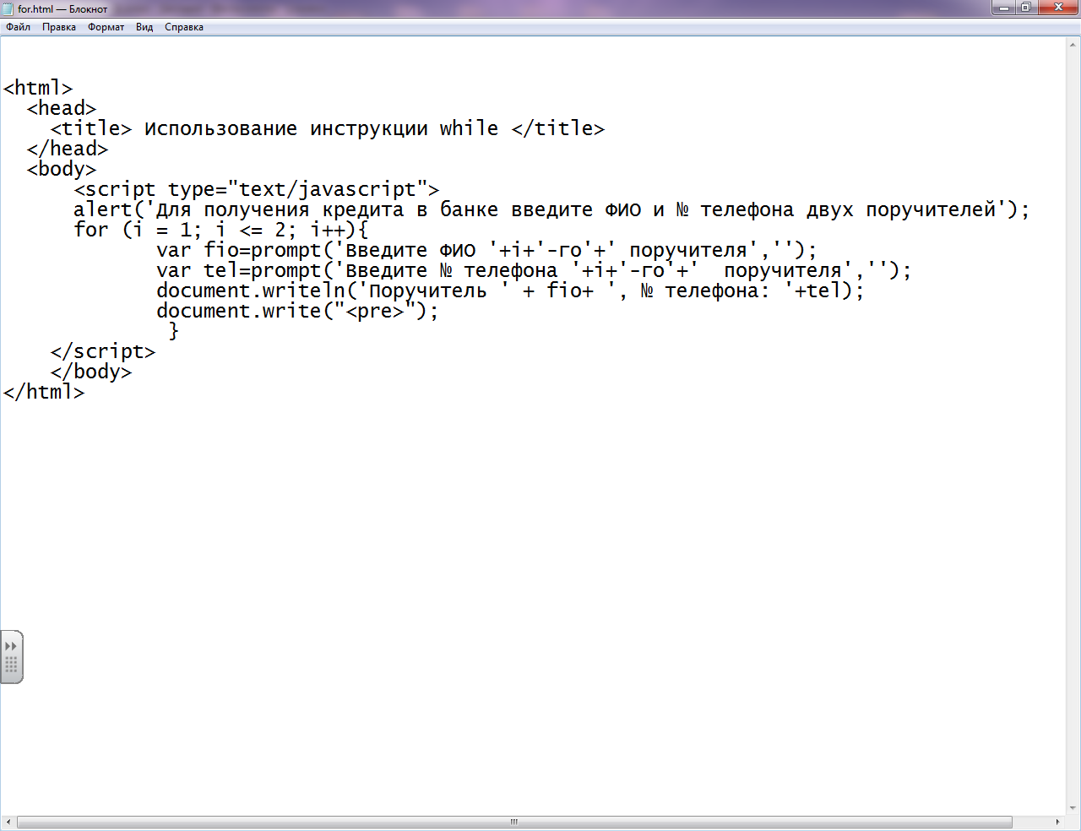

4.2. Откройте этот файл в браузере. Изучите работу JavaScript скрипта.

4.3. Измените код так, чтобы:

* весь текст был одного размера и одного шрифта;
* добавьте после выведенных данных тематическое изображение. Изображение в скрипте можно вывести инструкцией *document.write(‘тег вставки изображения на языке HTML’)*

ниже добавьте ссылку на документ с договором для кредитования (договор заранее скачайте в интернете как файл типа doc). Ссылку на документ в скрипте можно вывести инструкцией *document.write(‘тег вставки ссылки на документ на языке HTML’)*

***Задание 5. Использование инструкции break в JavaScript.***

5.1. Создайте html – документ под именем «break.html», содержащий следующий код:

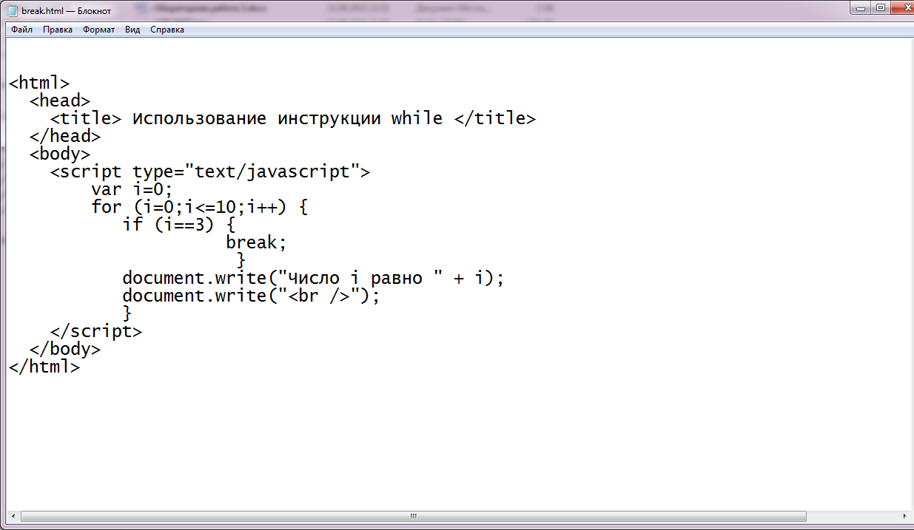

5.2. Откройте этот файл в браузере.

5.3. Изучите работу JavaScript скрипта. Поймите, какой шаг цикла пропускается с помощью инструкции break.

***Задание 6. Использование инструкции continue в JavaScript.***

6.1. Измените html – документ под именем «break.html», созданный в задании 6, заменив в нем инструкцию break на continue. Сохраните под именем «continue.html».

6.2. Откройте этот файл в браузере.

6.3. Изучите работу JavaScript скрипта. В чем отличие результата выполнения инструкции continue от break?

***Задание 7. Создание скрипта, демонстрирующего работу базовых инструкций в JavaScript (самостоятельно).***

Самостоятельно создайте скрипт, демонстрирующий работу базовой инструкции из Вашего варианта.

Страница, демонстрирующая работу скрипта, должна содержать заголовок, описание задания; иметь фон.

Варианты:

1. Инструкция switch.
2. Инструкция if – else и логический оператор &&.
3. Инструкция if – else и логический оператор ||.
4. Инструкции while, continue или break.
5. Инструкции if – else (2 уровня) и логический оператор &&.
6. Инструкции if – else (2 уровня) и логический оператор ||.
7. Вложение инструкций if – else (3 уровня).
8. Инструкции while, for.
9. Инструкции do – while, switch.
10. Инструкции for.
11. Инструкции for; инструкция if – else.
12. Инструкции if – else (2 уровня).
13. Инструкция switch, инструкция if – else.
14. Инструкция do – while; инструкция if – else.
15. Инструкция while; инструкция if – else.
16. Инструкции for, continue или break.
17. Инструкции if – else (2 уровня), логические операторы && и ||
18. Вложение инструкций if – else (2 уровня).
19. Инструкции do-while, continue или break.

**Итоги выполнения лабораторной работы №3:**

**Показать**:

1. Файлы «if 1.html», «if 2.html», «switch.html», «while.html»,

«do - while.html», «for.html», «break.html», «continue.html».

1. Файл со скриптом по своему варианту.

**Знать**:

1. Выражение? Оператор? Операнд?
2. Виды операторов в JavaScript?
3. Перечислить логические операторы?
4. Инструкция? Типы инструкций?
5. Простые, сложные инструкции?
6. Назначение, формат записи инструкций if, else?
7. Назначение, формат записи инструкции switch?
8. Назначение, формат записи инструкции while?
9. Назначение, формат записи инструкции do – while?
10. Назначение, формат записи инструкции for, for in?
11. Назначение, формат записи инструкции with?
12. Назначение, формат записи инструкции break?
13. Назначение, формат записи инструкции continue?

**Распечатать код html - документов**:

Файл «do - while.html», файл со скриптом по своему варианту.